APROL: alta disponibilidad a todos los niveles
Control de procesos de B&R con servidores, redes de bus de campo y autómatas redundantes
A partir de la Versión 4.0, el sistema de control de procesos APROL de B&R ofrece la máxima protección contra fallo del sistema. APROL permite configurar sistemas redundantes a cuatro niveles distintos: red de bus de campo, autómata, servidor runtime y estación de operario. Si el sistema activo falla, un sistema idéntico que se ejecuta en paralelo se hace cargo de todas las tareas. Esto evita el tiempo de inactividad de producción, mejora la fiabilidad del proceso y garantiza productos de calidad consistente.
Redundancia con hardware estándar
Desde hace algún tiempo, B&R ofrece la opción de utilizar componentes estándar del sistema de control X20 para establecer redundancia del autómata. De esta forma, ya no se requiere el uso de un costoso hardware específico. Los equipos de control estándar de la serie Automation PC de B&R también son muy adecuados para la construcción de sistemas de servidor redundante. Puesto que los servidores disponen no sólo de los archivos históricos sino también de las aplicaciones críticas, tales como la base de datos en tiempo real y los servidores de alarma y tendencia, su fallo provocaría consecuencias muy graves.
Tiempos de cambio de producto de sólo algunos milisegundos
Los autómatas o servidores primario y secundario intercambian datos constantemente a través de un enlace de redundancia. En caso de que falle la unidad primaria, el potente Ethernet POWERLINK en tiempo real proporciona una transición rápida y fluida al autómata secundario en cuestión de milisegundos.
APROL facilita el diseño de estaciones de operario redundantes. Con POWERLINK, B&R ofrece opciones flexibles para los sistemas de bus de campo redundantes. APROL también permite implementar redundancia de bus de campo con sistemas de terceros. La redundancia se puede activar o desactivar dependiendo de la configuración que se utilice.

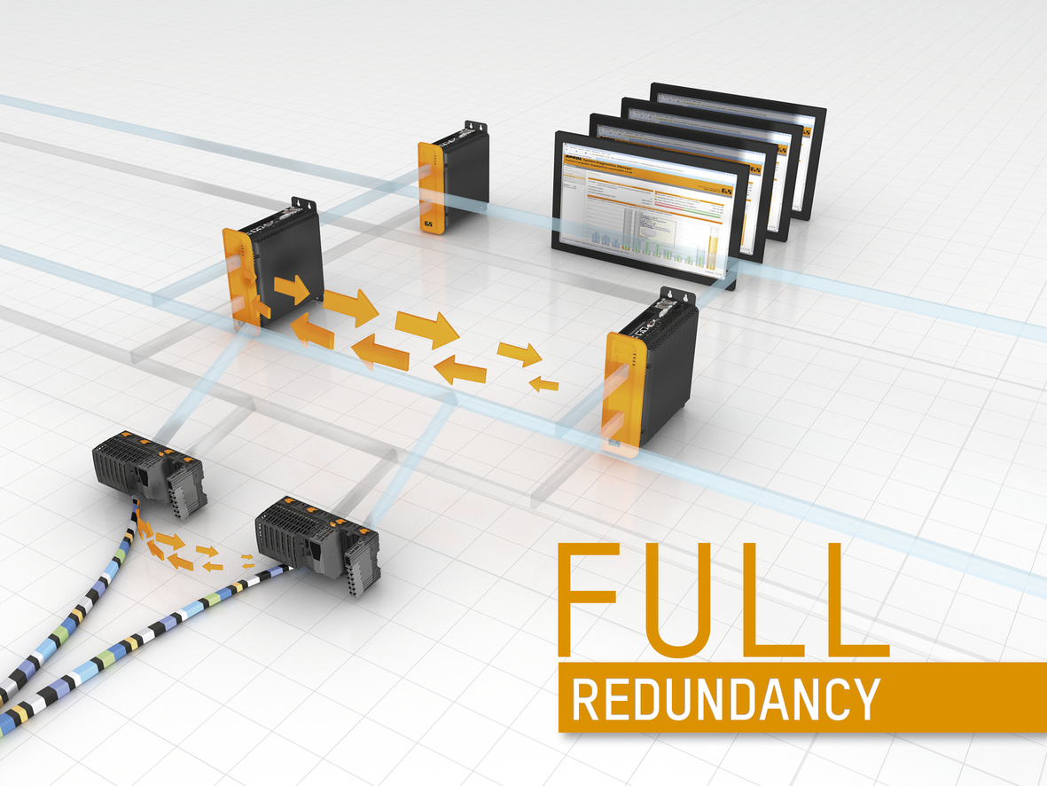
APROL, el sistema de control de procesos de B&R, permite configurar componentes estándar en sistemas de alta disponibilidad a cuatro niveles distintos: red de bus de campo, autómata, servidor runtime y estación de operario.

Acerca de B&R
B&R, empresa perteneciente al Grupo ABB y con sede en Austria, es líder mundial en automatización industrial. B&R combina tecnología de vanguardia con ingeniería avanzada para proporcionar a usuarios de todos los sectores soluciones completas para la automatización de máquinas y fábricas, Motion Control, HMI y tecnología de seguridad integrada. El catálogo de productos se completa con estándares de comunicación de IoT industrial que incluyen OPC UA, POWERLINK y openSAFETY. Gracias a su única herramienta de software Automation Studio, B&R redefine constantemente el futuro de la ingeniería de automatización. El espíritu innovador que mantiene a B&R a la vanguardia de la automatización industrial está impulsado por el compromiso de simplificar los procesos y superar las expectativas de los clientes.Para más información, visite www.br-automation.com.
Para más información, visite www.br-automation.com.

